

Председатель  
Волгодонской городской Думы –

глава города Волгодонска

# ПОСТАНОВЛЕНИЕ

от 11.01.2024 № 2

г. Волгодонск

О проведении публичных слушаний по обсуждению внесения изменений в документацию по планировке территории (проект планировки и проект межевания) части кадастрового квартала 61:48:050102 в районе земельного участка по ул. 7-ая Заводская, 56

В соответствии со статьей 46 Градостроительного кодекса Российской Федерации, Федеральным законом от 06.10.2003 № 131-ФЗ «Об общих принципах организации местного самоуправления в Российской Федерации», статьей 7 Федерального закона от 14.03.2022 № 58-ФЗ «О внесении изменений в отдельные законодательные акты Российской Федерации», Уставом муниципального образования «Город Волгодонск», на основании решений Волгодонской городской Думы от 19.12.2008 № 190 «Об утверждении Правил землепользования и застройки муниципального образования городского округа «Город Волгодонск» и от 24.05.2018 № 33 «Об утверждении Положения о порядке организации и проведения общественных обсуждений и публичных слушаний на территории муниципального образования «Город Волгодонск»

ПОСТАНОВЛЯЮ:

1. Провести публичные слушания по обсуждению внесения изменений в документацию по планировке территории (проект планировки и проект межевания) части кадастрового квартала 61:48:050102 в районе земельного участка по ул. 7-ая Заводская, 56 (приложение 1).

2. Установить дату проведения собрания 07 февраля 2024 года в 17 часов 00 минут по адресу: ул. Морская, 66, кабинет № 3 (комитет по градостроительству и архитектуре Администрации города Волгодонска).

3. Утвердить состав оргкомитета по проведению публичных слушаний по обсуждению внесения изменений в документацию по планировке территории (проект планировки и проект межевания) части кадастрового квартала 61:48:050102 в районе земельного участка по ул. 7-ая Заводская, 56 (приложение 2).

4. Оргкомитету:

4.1. Провести первое заседание не позднее 5 дней с даты принятия настоящего постановления.

4.2. Оповестить жителей города о начале публичных слушаний в соответствии с частями 6-8 статьи 5.1 Градостроительного кодекса Российской Федерации и частями 4-7.1 статьи 5 решения Волгодонской городской Думы от 24.05.2018 №33 «Об утверждении положения о порядке организации проведения общественных обсуждений и публичных слушаний на территории муниципального образования «Город Волгодонск» в срок не позднее 20 января  2024 года.

4.3. Подвести итоги публичных слушаний, подготовить заключение по результатам публичных слушаний, представить председателю Волгодонской городской Думы – главе города Волгодонска.

4.4. Обеспечить опубликование результатов публичных слушаний.

5. Предложить всем заинтересованным лицам направить предложения и замечания по документации, указанной в пункте 1 настоящего постановления, в комитет по градостроительству и архитектуре Администрации города Волгодонска по адресу: ул. Морская, 66, e-mail: [adm_architectura@vlgd61.ru](mailto:adm_architectura@vlgd61.ru) в срок до 07 февраля 2024 года.

6. Настоящее постановление вступает в силу со дня его официального опубликования, за исключением пунктов 3 и 4, которые вступают в силу с момента принятия настоящего постановления.

7. Контроль за исполнением постановления возложить на заместителя главы Администрации города Волгодонска по строительству.

Председатель

Волгодонской городской Думы –

глава города Волгодонска С.Н. Ладанов

Проект постановления вносит

Администрации города

Волгодонска

Приложение 1 к постановлению председателя

Волгодонской городской Думы –

главы города Волгодонска от 11.01.2024 №2

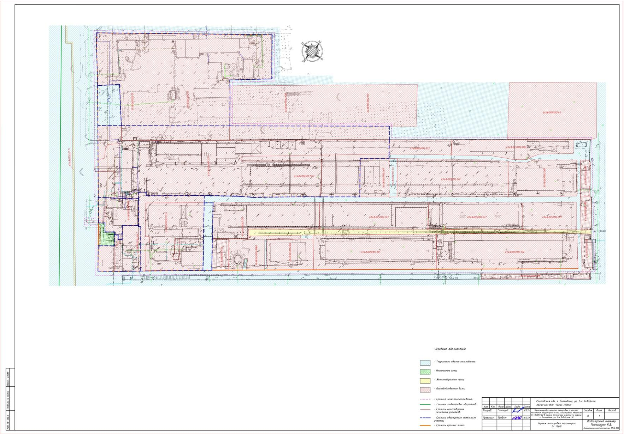

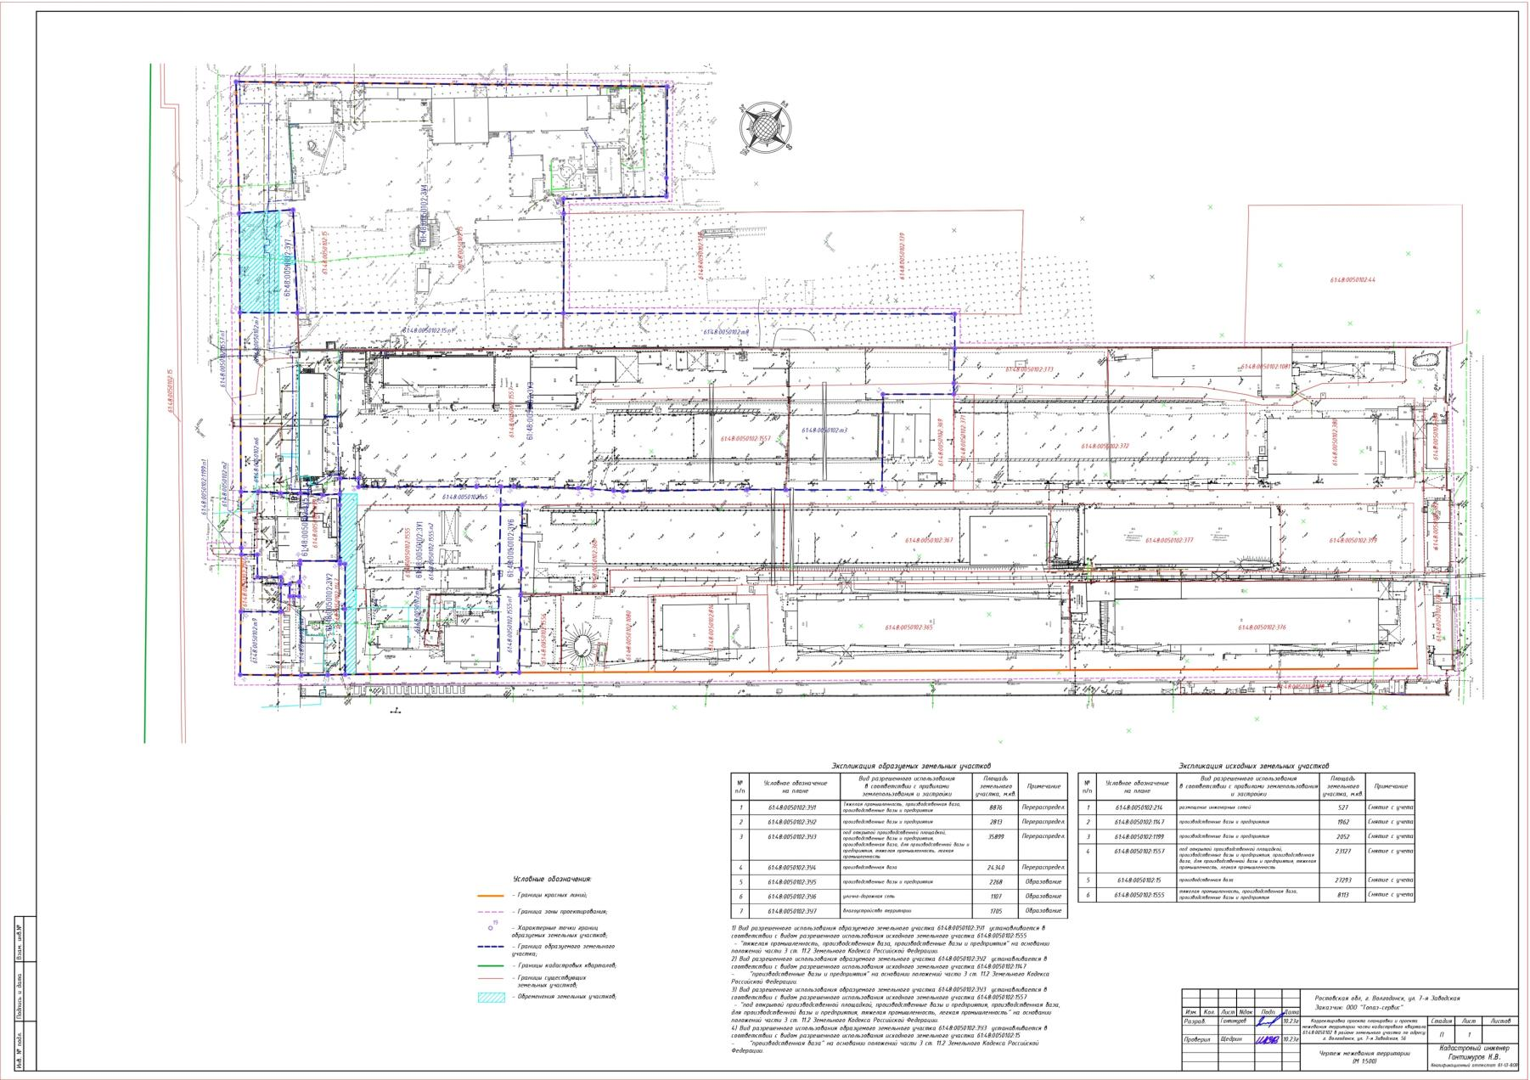

Председатель Волгодонской городской Думы - глава города Волгодонска С.Н. Ладанов

Приложение 2 к постановлению председателя Волгодонской городской Думы – главы города Волгодонска от 11.01.2024 № 2

СОСТАВ

оргкомитета для организации и проведения публичных слушаний по обсуждению внесения изменений в документацию по планировке территории (проект планировки и проект межевания) части кадастрового квартала 61:48:050102 в районе земельного участка по ул. 7-ая Заводская, 56

|  |  |
| --- | --- |
| Гантимуров К.В. | - индивидуальный предприниматель - кадастровый инженер (по согласованию) |
| Глебко В.Е. | - член Общественной палаты города Волгодонска (по согласованию) |
| Гордеев М.Г. | - депутат Волгодонской городской Думы по избирательному округу №11 (по согласованию) |
| Ерофеева В.Н. | - главный специалист сектора землеустройства и инженерного обеспечения комитета по градостроительству и архитектуре Администрации города Волгодонска |
| Крылова И.В. | - старший инспектор сектора землеустройства и инженерного обеспечения комитета по градостроительству и архитектуре Администрации города Волгодонска |
| Корнева О.В. | - председатель комитета по градостроительству и архитектуре Администрации города Волгодонска - главный архитектор |
| Морозов В.И. | - председатель совета стариков Романовского юрта первого Донского округа войскового казачьего общества «Всевеликое войско Донское» (по согласованию) |
| Сорокина О.В. | - заведующий сектором землеустройства и инженерного обеспечения комитета по градостроительству и архитектуре Администрации города Волгодонска |
| Сухорукова Т.С. | - и.о. председателя Комитета по управлению имуществом города Волгодонска |

Председатель

Волгодонской городской Думы -

глава города Волгодонска С.Н. Ладанов